Основни појмови значајни за финансијска тржишта

Акције
су власничке хартије од вриједности, које представљају удио акционара у основном капиталу акционарског друштва. Акције могу бити обичне (редовне) и приоритетне (повлашћене).
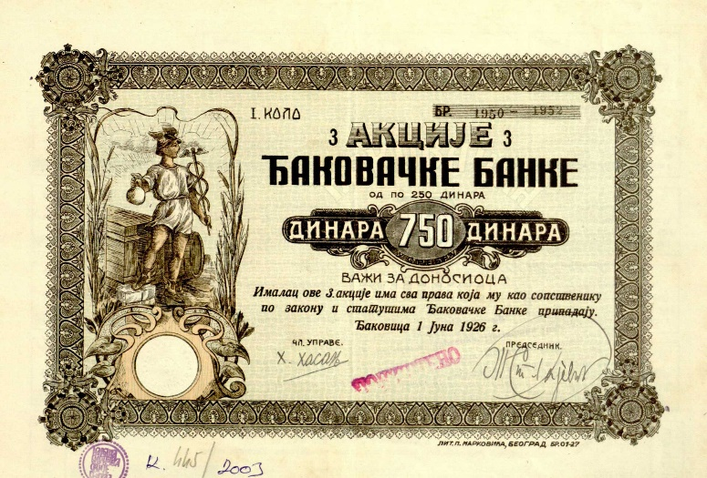
Акционарско друштво
је друштво које оснивају домаћа или страна правна, односно физичка лица ради обављања дјелатности, чији је основни капитал утврђен и подељен на акције одређене номиналне вриједности. Збир номиналних вриједности свих акција чини основни капитал акционарског друштва. Одговорност власника акција за имовину и дугове акционарског друштва ограничена је само до износа вриједности његових акција.

Аквизиција
представља облик преузимања предузећа, када једно акционарско предузеће стиче контролни пакет акција у другом акционарском предузећу или га купује.

Амортизација
у књиговодственој терминологији представља поступак постепеног самањења неке ставке активе нпр. основих средстава.

Апресијација
представља повећање вриједности валуте у односу на друге валуте на тржишту девиза или повећање било којег облика вриједности.

Арбитража
истовремена куповина и продаја истих хартија од вриједности или других инвестиција на два различита тржишта с циљем остваривања профита на основу разлике у цијени на та два тржишта.

Аукција
је јавна продаја робе путем лицитације (надметања) купаца. Аукција може ићи од почетне цијене па на више или обрнуто.

Ажио
представља појам који се користи када је тржишна вриједност акција већа од номиналне вриједности акција приликом њихове емисије.

Bear Market (медвјеђе тржиште)
термин који се користи за тржиште (берзу) на коме постоји тренд пада цијена хартија од вриједности – опадајући тренд индекса берзе.

Берза
организовано тржиште на коме се тргује стандардизованим тржишним материјалом (акције, обвезнице итд.) по унапријед утврђеним правилима. Правила берзе пружају заштиту и равноправност свих учесника на тржишту.

Берзански индекси
су индекси цијена акција предузећа чијим акцијама се тргује на берзи. Индекси показују однос понуде и тражње за акцијама тог дана. Ако су цијене акција расле (већа тражња) то ће довести и до позитивних ефеката на берзански индекс – индекс расте. Вриједи и обрнуто.

Берзански посредник
правно лице основано у складу са Законом о хартијама од вредности. У зависности од начина организације берзанског посредника, овлашћена лица за трговање могу наступати као:
- Брокер - овлашћени посредник при трговини хартијама од вредности који иступа у своје име, а за рачун клијента (комисионар) или у име и за рачун клијента (заступник). На тај начин брокер посредује између инвеститора (купца робе или хартије од вриједности) и имаоца-власника (робе или хартије од вриједности на пример). За своје услуге брокери наплаћују провизију која се плаћа након реализације трансакције. Брокери имају и савјетодавну улогу. Брокер може своје послове обављати искључиво у друштву регистрираном за пословање хартијама од вриједности (брокерској кући). Свако ко жели да тргује на берзи мора да ангажује брокера како би преко њега предао налоге за продају или куповину хартија од вриједности на берзи.
- Дилер – купује и продаје хартије од вриједности у своје име и за свој рачун (принципал). Зараду остварује разликом између куповне и продајне цијене хартије од вриједности, сносећи евентуални ризик губитка. Дилер може иступати и као брокер (комисионар и заступник).
Биланс стања
представља финансијски извјештај који даје преглед средстава (актива) и изворе средстава (пасива) на одређени дан. Актива и пасива морају бити у равнотежи јер приказују исту ствар са два различита аспекта.

Биланс успјеха
представља преглед прихода и расхода који су настали у одређеном временском периоду. Ако су укупни приходи већи од укупних расхода остварен је добитак, а ако су укупни расходи већи од укупних прихода остварен је губитак.

Bull Market (тржиште бика)
термин који се користи за тржиште (берзу) на коме постоји дужи тренд раста цијена хартија од вриједности-растући тренд индекса берзе.

Блоковска трансакција
Најмања вриједност блок трансакције на Бањалучкој берзи је 500.000 КМ. Лица која учествују у блок трансакцији морају међусобно закључити купопродајни уговор о предметним акцијама прије пријаве трансакције на Бањалучкој берзи. Иако се блок трансакција пријављује на Бањалучкој берзи, цијена по којој се пријављује ова трансакција не утиче на формирања цијене за дату хартију. Трећа лица не могу куповати хартије од вриједности из блок трансакције нити утицати на цијену по којој ће се она закључити.

Централни регистар
је јединствена база података о свим хартијама од вриједности које се налазе у промету на тржишту хартија од вриједности, а нарочито података који се односе на регистрацију власништва и промјене власништва на хартијама од вриједности. Да би акције могле да котирају на берзи, односно да се продају на јавном уређеном тржишту, морају бити регистроване у Централном регистру, у супротном власник акција неће моћи трговати њима.

Cost - benefit анализа
анализа оправданости улагања која пореди трошкове и користи од инвестиције.

Чланови Бањалучке берзе
брокерске куће које је Бањалучка берза примила у чланство на берзу на основу испуњених услова утврђениних законом и актима берзе.

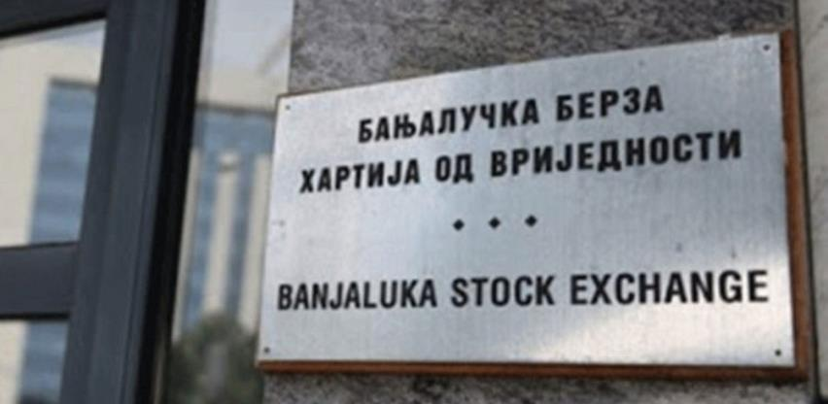
DAX
индекс цијена акција који у свом саставу садржи 30 водећих акција са којима се тргује на Франкфуртској берзи.

Дефлација
смањење количине новца у оптицају која доводи до раста куповне вриједности новца.

Дериват
термин који се користи за групу инструмената, којима се тргује на берзи и ван ње, који се заснивају на основним хартијама од вриједности, валутама или робама. Кретање цијена деривата зависе од кретања цијена њихових основних хартија, валута или роба.

Дисажио
појам који се користи када је тржишна вриједност акција нижа од номиналне вриједности акција приликом њихове емисије.

Дивиденда
дио нето добити предузећа који се расподељује акционарима. Разликујемо дивиденде исплаћене у новцу и дивиденде у акцијама.

Дивидендна стопа (Dividend Yield)
представља однос између текуће годишње дивиденде по акцији и тренутне тржишне цијене.Користи се као мјера текућег приноса инвеститора по основу дивиденде. Велике компаније настоје имати веће дивидендне стопе, док мање компаније оријентисане на убрзан развој настоје имати ниже. Највећи број таквих компанија немају дивидендну стопу јер не исплаћују дивиденде.

Добављачи
правна и физичка лица која испоручују робу купцима.

DOW JONES
показује кретање цијена акција одабраних тридесет предузећа која котирају на Њујоршкој берзи (NYSE) и NASDAQ.


EBIT (Earnings Before Intest and Tax)
добит прије камата и пореза. Један од важнијих показатеља финансијских перформанси компаније. Рачуна се тако што се на добит прије опорезивања додају трошкови камата који су плаћени по основу задужења (дугова) предузећа.

EBITDA (Earnings Before Interest, Tax, Depreciation and Amortisation)
нето добит увећана за финансијске трошкове, порез на добит и амортизацију. Приказује могућност компаније да генерише профит интерним изворима, тј продуктивношћу.

Емитент
правно лице које издаје (емитује) хартије од вриједности.
EPS (Earnings per Share)
је показатељ који се добија као однос између нето добити акционарског друштва која је умањена за износ дивиденди на приоритетне акције и укупног броја емитованих обичних акција.

Ex-Dividend Date
инвеститори који купе своје акције прије овог датума добијају дивиденду, а они који купе акције тај дан и након тог дана, немају право на дивиденду.

Фискална година
временски период на крају којег привредни субјекти објављују и предају завршне рачуне (биланс стања, биланс успјеха, биланс новчаних токова итд.). Углавном се фискална година подудара са календарском годином.

Free Float
представља поценат акција у јавности. Приликом утврђивања фрее флоат-а, према Правилима Бањалучке берзе не узимају се у обзир акције у власништву управе емитента и акције у власништву оних који имају више од 10 % акција одређене класе.

FTSE 100
индекс акција Лондонске берзе који се рачуна на основу кретања цијена акција 100 највећих компанија.

Фундаментална анализа акција
врста анализе тржишта акција којом се настоји утврдити унутрашња (стварна) вриједност акције на основу релевантних економских фактора. Тако добијене стварне вриједности се упоређују са тренутном тржишном цијеном како би сазнали да ли је цијена акције подцијењена или прецијењена.

Futures (Фјучерс)
уговор о куповини или продаји стандардне количине одређене робе по утврђеној цијени и у одређеном тренутку у будућности.

Goodwill (Гудвил) предузећа
представља углед предузећа на тржишту. Goodwill се у рачуноводству исказује у активи на позицији нематеријалне имовине након куповине предузећа по вишој цијени од књиговодствене.

Хартије од вриједности
су преносиве исправе у нематеријализованом облику (електронском запису), емитоване у серији на основу које имаоци остварују одређена права у складу са законом и одлуком о емисији. Хартијама од вриједности сматрају се акције, обвезнице и друге ХОВ које утврди Комисија за харије од вриједности. Постоје дужничке и власничке ХОВ. У дужничке спадају мијенице, обвезнице, комерцијални записи, цертификати о депозиту, а акције спадају у власничке хартије од вриједности.

Хомогенизација акција
претварање свих акција, исте врсте и исте класе, у друге ради изједначавања различите номиналне вриједности акција, која одговара књиговодственој вриједности, ради увођења у промет акција са једном номиналном вриједношћу.

Инсајд трговање
представља нелегалан начин трговања на основу интерних информација. Интерне информације представља врло прецизну информацију, која се није објавила, а која би у случају објављивања извршила значајан утицај на цијену хартија од вриједности.

Инвестециони фондови
емитовањем својих акција прикупљају новчана средства која улажу у туђе хартије од вриједности формирајући диверзификован портфолио водећи рачуна при томе о начелима сигурности, ликвидности и сразмјерној расподјели ризика.
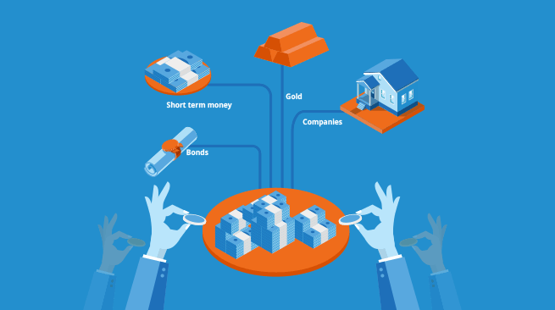
Инвеститор
правно или физичко лице које улаже средства у неки посао (нпр. куповина акција на берзи) са циљем остварења добити.

ISIN (International Security Identification Number)
је међународни идентификациони број хартије од вриједности којег чини стандардизовани идентификациони систем састављен од бројева и слова. Користи се за идентификацију свих хартија од вриједности у међународној трговини.

Јавни дуг
је кумулирани буџетски дефицит током низа година. Земља у жељи да смањи буџетски дефицит задужује се код привреде, становништва и у иностранству. Држава се опредјељује за јавни дуг, а не емисију новца јер би то могло довести до монетарне нестабилности.

Капитал
обрачунска категорија која представља разлику вриједности имовине (објекти, опрема, обртна средства) и обавеза предузећа.

Кастоди банка
је банка која обавља послове вођења рачуна хартија од вриједности за рачун клијента и поступа по налогу клијента.

Кратка продаја (Short sell)
споразум са брокерском кућом о куповини и продаји хартија од вриједности. Посуђене хартије од вриједности се замјењују за хартије од вриједности које се касније купују. Улагач ће остварити зараду кратком продајом ако падне цијена хартије од вриједности.

Клиринг
је радња која се обавља у Централном регистру хартија од вриједности након реализације куповних и продајних налога. Односи се на утврђивање узајамних потраживања и обавеза по основу хартија од вредности и новчаних средстава између учесника у вези са обављеним трансакцијама.

Куповни курс (Bid price)
цијена коју је одређени инвеститор на тржишту спреман платити за хартију од вриједности.

Курс акције
цијена акције изражена у конвертибилним маркама.
Курсна листа
приказује основне информације о протргованим хартијама од вриједности, као што су информације о цијенама, трансакцијама, промету итд.

Ликвидност акције
представља могућност куповине и продаје акције брзо и у великом обиму без већег утицаја на њену цијену.

Лот
најмања количина акција са којом се могу закључити послови на берзи. На Бањалучкој берзи лот је једна акција. То значи да можете дати налог за продају (куповину) само једне акције.

Налог по лимитираној цијени
налог дат од стране клијента који садржи уписану цијену. Ако је у питању продајни налог брокер ће налог реализовати по цијени која је једнака или виша од цене уписане на налогу. Обрнуто, куповни налог ће бити реализован по цијени која је једнака или мања од уписане цијене.
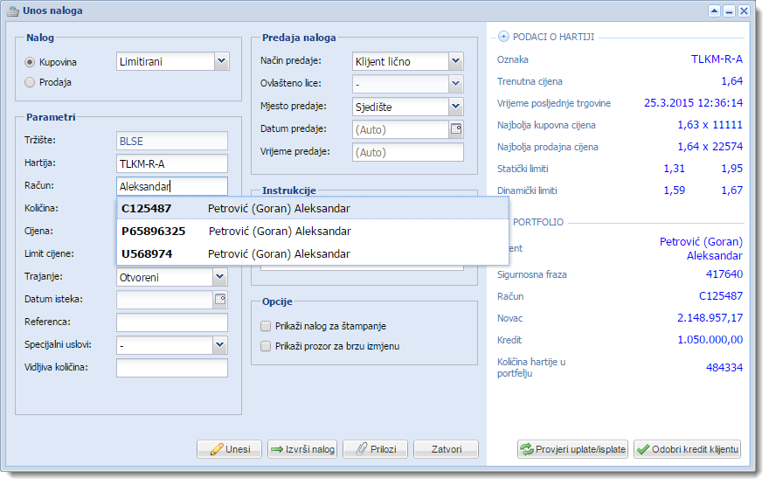

Налог по тржишној цијени
налог који не садржи уписану цијену, што значи да клијент унапријед прихвата најповољнију цијену коју брокер може постићи на дан трговања.

Налог за куповину/продају
налози које клијенти (купци и продаваци) дају својим брокерима за извршење куповине, односно продаје хартије од вриједности.

Намјенски рачун у банци
посебна врста рачуна којег клијент отвара у пословној банци ради куповине или продаје хартија од вриједности

NIKKEI
индекс цијена акција 225 предузећа са којима се тргује на берзи у Токију.

Редовне (обичне) акције
акције са правом гласа. Власник обичних акција има право на: учешће у управљању, учешће у добити, дио ликвидационе масе и увид у податке о пословању предузећа.

Обвезнице
су у правилу дугорочне (рок доспјећа им је дужи од једне године) дужничке хартије од вредности које инвеститори на тржишту купују ради остваривања прихода у виду камате, а емитенти продају ради прибављања додатних средстава за финансирање различитих пројеката. Као издаваоци ових хартија од вриједности могу се јавити држава (државне обвезнице), град (муниципиране обвезнице) или предузећа (корпоративне обвезнице). Обвезнице су изузетно атрактивне хартије од вредности јер се по основу њих, у унапријед познатим временским интервалима стиче камата, а уложена средства за куповину могу, у зависности од врсте обвезница, да буду повраћена одједном на рок доспећа или у ратама заједно са каматом.

Option (Опција)
уговор који власнику даје право али не и обавезу да купи (цалл оптион) или прода (пут оптион) одређену количину финансијских инструмената обухваћених опцијом по уговореној цијени у дефинисаном временском периоду. Разликујемо куповину односно продају финансијских инструмената на дан доспијећа (европска опција) или прије доспијећа и на дан доспијећа (америчка опција).

In-the-Money option (Позитивна опција)
опција која, уколико се изврши, одмах даје профит. Куповна опција чија је цијена извршења нижа од тржишне цијене финансијског инструмента обухваћеног опцијом или продајна опција чија је цијена извршења виша од тржишне цијене финансијског инструмента обухваћеног опцијом.

Out-of-the-Money option (Негативна опција)
Опција која би у случају тренутног извршења донијела губитак.

Портфолио
скуп разних хартија од вредности којим располаже једно лице.

P/Е ратио
представља однос између текуће тржишне цијене и нето добити по акцији. Он је од значаја за акционаре јер им говори колико КМ марака треба да уложе да би добили једну КМ нето добити по акцији.

Примарно тржиште
тржиште на којем се иницијално пласира и дистрибуира нова емисија вриједносних папира.

Приоритетне (повлашћене) акције
су акције без права гласа у скупштини акционара, али имају приоритет приликом исплата дивиденди. Предузећа приоритетне акције обично емитују када желе да прибаве додатна средства за финансирање, а да при томе нови власници акција нису у могућности да учествују у доношењу одлука. Разликујемо:
- Кумулативне дају право на комулирање неисплаћених дивиденди и приоритет у исплати ових дивиденди у односу на дивиденде које припадају имаоцима обичних акција.
- Партиципативне поред утврђене приоритетне дивиденде, дају право и на исплату дивиденде која припада власницима обичних акција.
- Партиципативно-кумулативне дају права која садрже комулативне и партиципативне акције.
Продајни курс (Ask price)
цијена по којој је продавац спреман продати одређену количину вриједносног папира.

Проспект
представља основне податке о предузећу: финансијски извјештаји предузећа, податке о дјелатности, имовини, положају на тржишту, запосленима, пословном резултату, податке о емисијама акција, акционарима, учешће на тржишту итд.

Провизија
накнада за услуге која се обрачунава у проценту од вриједности обављеног посла.

Рацио плаћања дивиденде (Dividend Payout Ratio)
рацио плаћања дивиденде показују који проценат нето добити компаније се исплаћује акционарима у облику дивиденде. Рачуна се тако што се годишња дивиденда дијели са нето добитком компаније. Компаније које исплаћују дивиденде обично iydvajaju од 25% до 50 % нето добити за те намјене.

Рацио задржавања (Retention ratio)
добија се као инверзна вриједност рација плаћања дивиденде. Показује који ће се проценат остварене нето добити реинвестирати у акционарско друштво.

Ревизија
поступак провјере финансијских извјештаја од стране стручних лица. Ревизори дају своје стручно мишљење о вјеродостојности финансијских извјештаја. Ревизор мора бити независтан од предузећа у коме обавља ревизију како би могао дати објективан став у складу са прописаним стандардима.


ROA (Return On Assets - принос на средства)
добија се као однос нето добити и просјечних укупних средстава изражен у процентима. Служи као мјера
остварења нето добити по основу уложених средстава.

ROE (Return On Equity - принос на капитал)
индикатор профитабилности компаније. Добија се као однос нето добити и просјечне вриједности капитала у току године. Резултат се исказује у процентима. Употребљава се као показатељ остварене нето добити по основу капитала уложеног од стране акционара.

Салдирање
је радња која се обавља у Централном регистру хартија од вриједности након реализације налога куповине и продаје. Представља извршење обавеза између учесника на тржишту преносом хартија од вриједности са старог на новог власника и истовременим преносом новчаних средстава са рачуна купца на рачун бившег власника хартије по основу закључених послова.

Секундарно тржиште
тржиште за куповину и продају вриједносних папира након њихове иницијалне дистрибуције.

Т (+1, +2, +3)
ознака броја радних дана после дана трговања до салдирања. То је број радних дана који је потребан да се пренесу хартије од вредности са старог на новог власника и да се изврши пренос новчаних средстава са рачуна купца на рачун бившег власника хартије по основу закључених послова.

Техничка анализа
врста анализе тржишта акција која је базирана на кретање цијена акција у прошлости и покушајима да се идентификују трендови који ће указивати на кретања цијена у будућности. Технички аналитичари купују и продају акције на основу техничких показатеља и надају се да ће остварити профит ако се остваре њихове прогнозе у вези са кретањем цијена акција. Различити технички аналитичари користе различите технике, али највећи број њих своје анализе заснива на кретању цијена акција и броју акција које су прометоване по данима.
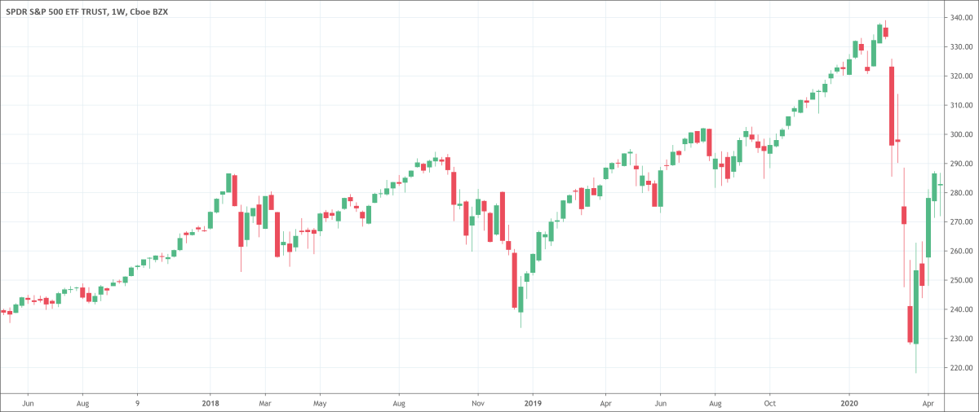
Тендер
метод продаје друштвеног – државног капитала, прикупљањем писмених понуда потенцијалних купаца.

Тржишна капитализација
укупна тржишна вриједност хартије од вриједности. Добија се као прозвод тржишне цијене хартије од вриједности и укупног броја хартија од вриједности.

Тржиште капитала
тржиште на којем се обавља промет дугорочних финансијских инструмената (обвезнице, власничке хартије од вриједности итд.).

Ваучер
у процесу приватизације представљају хартију од вриједности за куповину акција предузећа. Ваучер гласи на одређени износ и стиче се по основу радног стажа и другим основама.

Извор: Бањалучка берза хартија од вриједности

